Organizační pokyny
PRO KRAJSKÉ KOLO
28. ROČNÍKU GEOGRAFICKÉ OLYMPIÁDY ŠK. ROKU 2025/2026
Krajské kolo (pro soutěžní kategorie A–D) proběhne na území celého Česka ve středu 25. 3. 2026.
Pro soutěžní kategorie A a B je krajské kolo nejvyšším postupovým kolem.
Celostátní kolo je pořádáno pro soutěžní kategorie C a D a proběhne v Praze, na Přírodovědecké
fakultě Univerzity Karlovy od středy 22. 4. do pátku 24. 4. 2026.
Letní škola Geografické a Geologické olympiády pro účastníky krajských a celostátních kol proběhne
počátkem července ve Volyni. Letní školy se mohou zúčastnit všichni účastníci krajských kol
v kategoriích C a D. Zájem o účast na Letní škole se vyjadřuje vyplněním online dotazníku, který bude
soutěžícím rozeslán po proběhnutí krajského kola emailem. Účast na Letní škole není nároková,
účastníci jsou vybíráni podle výsledků v krajských kolech a v celostátním kole soutěže.
Mezinárodní olympiády, na které postupují různé týmy nejúspěšnějších řešitelů celostátního kola,
proběhnou v letních měsících.
POTŘEBNÉ VYBAVENÍ PRO KRAJSKÉ KOLO GEOGRAFICKÉ OLYMPIÁDY:
•
•
•
•
•
psací potřeby (propisovací tužka, obyčejná tužka, guma)
trojúhelník nebo pravítko
kalkulačka (ne v mobilním telefonu)
čistý papír na výpočty
pro část 1) práce s atlasem je možné ve všech kategoriích používat následující typy atlasů:
•
•
Školní atlas světa. Kartografie Praha, a. s. 2020, 5. vydání, 184 s. + veškeré další dotisky
. vydání (tj. dotisky z let 2021, 2022, 2023, 2024, 2025)
Česko: školní atlas pro základní školy a víceletá gymnázia. Kartografie Praha, a. s. 2020,
5
5
. vydání, 36 s. + veškeré další dotisky 5. vydání (tj. dotisky z let 2021, 2022, 2023, 2024,
025)
2
•
pro část 2) písemný test geografických znalostí není přípustné používat jakýkoli atlas.
1
www.geografickaolympiada.cz
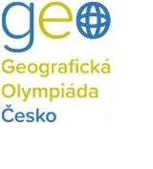
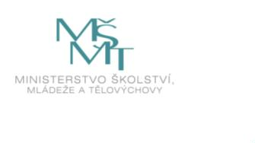
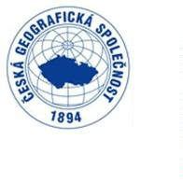
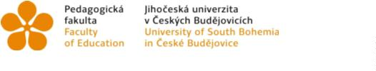
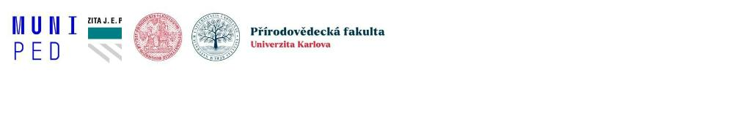

•
pro část 3) praktická část je možné používat některé z výše uvedených atlasů pouze v případě,
že je tak výslovně uvedeno v zadání dané části (tj. atlas je uveden v povinném vybavení pro
řešení dané části).

2
www.geografickaolympiada.cz

PRŮBĚH KRAJSKÉHO KOLA:
•
Ve všech soutěžních kategoriích se testují 3 typy znalostí a dovedností: 1) práce s atlasem, 2)
písemný test a 3) praktická část.
•
•
•
•
•

Pořadí úloh v testech je takto stanoveno, není však nutné je dodržet.
Pro vypracování 1) práce s atlasem je určeno maximálně 60 minut.
Pro vypracování 2) písemného testu geografických znalostí je určeno maximálně 45 minut.
Pro vypracování 3) praktické části je určeno maximálně 45 minut.
Mezi jednotlivými částmi jsou doporučeny přestávky.
•
•
Pokud není výslovně uvedeno jinak, body se za špatné odpovědi neodečítají, pouze se
přičítají body za správné řešení.
Celkový počet bodů za:
–
–
–
práci s atlasem je 40,
písemný test geografických znalostí 30,
praktickou část 30.
•
Celkem tedy může soutěžící ze všech částí dosáhnout maximálně 100 bodů.
3
www.geografickaolympiada.cz
•
•
Výsledné pořadí soutěžících musí být jednoznačné, každou příčku smí obsadit pouze
1
soutěžící. Není přípustné, aby se na stejném místě umístili dva a více soutěžících.
Pokud dosáhnou 2 a více soutěžících stejného celkového počtu bodů, rozhoduje o výsledném
pořadí počet bodů z 3) praktické části. Pokud je shoda i nadále, rozhoduje počet bodů z 1)
práce s atlasem. Pokud je shoda i nadále, rozhoduje počet bodů z 2) písemného testu
geografických znalostí. Pokud je shoda i nadále, rozhoduje, který ze soutěžících odevzdal dříve
úlohy z 2) písemného testu geografických znalostí.
•
Úspěšní řešitelé soutěžních kategorií C a D postupují z krajského do celostátního kola podle
následujícího klíče:
–
Z každého kraje v Česku postupuje vítěz (1. místo) v daném kraji. Dále bude
organizátory celostátního kola vytvořen žebříček úspěšných řešitelů za celé Česko
(bez vítězů v jednotlivých krajích) a prvních 14 nejúspěšnějších postoupí do
celostátního kola.
•
•
Celkem postupuje v každé z kategorií C a D do celostátního kola 28 účastníků (14 vítězů
krajských kol a dalších 14 podle celorepublikového pořadí). Pokud dosáhne 2 a více úspěšných
řešitelů za Česko stejného počtu bodů, rozhoduje o účasti počet bodů z 3) praktické části,
následně z 1) práce s atlasem, následně umístění v kraji.
Seznam postupujících soutěžících do celostátního kola bude vyvěšen na webu Geografické
olympiády www.geografickaolympiada.cz a soutěžící budou obesíláni zvacím dopisem
s podrobnými informacemi počátkem dubna 2026.
•
•
Soutěžící se do celostátního kola budou přihlašovat přes on-line registrační formulář.
Není přípustné jakkoli zveřejňovat a bez svolení organizačního garanta šířit zadání a autorská
řešení krajského kola.
•
•
Zadání s autorským řešením budou zveřejněna na webu Geografické olympiády.
Jiné zveřejnění zadání a autorských řešení krajského kola je považováno za porušení
autorských práv.
4
www.geografickaolympiada.cz

DOPORUČENÍ PŘI ÚČASTI SOUTĚŽÍCÍCH SE SPECIÁLNÍMI VZDĚLÁVACÍMI POTŘEBAMI:
•
Soutěžící se speciálními vzdělávacími potřebami jsou povinni svou diagnózu odpovídajícím
způsobem doložit krajské komisi ještě před vlastním konáním krajského kola.

ZÁVAZNÉ DOKUMENTY TÝKAJÍCÍ SE ORGANIZACE GEOGRAFICKÉ OLYMPIÁDY:
•
•
•
Organizační řád Geografické olympiády
Vyhlášení 28. ročníku Geografické olympiády pro školní rok 2025/2026
Podrobné informace o soutěži jsou k dispozici na http://www.geografickaolympiada.cz.
V Praze dne 13. 3. 2026
RNDr. Jakub _{Digitálně podepsal RNDr.}
Jakub Jelen, Ph.D.
Jelen, Ph.D. Datum: 2026.03.13
2
2:12:16 +01'00'
RNDr. Jakub Jelen, Ph.D.
hlavní organizační garant Geografické olympiády
Sekce geografie
Přírodovědecká fakulta, Univerzita Karlova
Albertov 6, 128 00 Praha 2
telefon: +420 728 368 944
e-mail: jakub.jelen@natur.cuni.cz
5
www.geografickaolympiada.cz
